Αθήνα 24. 5. 2021
Α.Π.: 9477

ΔΕΛΤΙΟ ΤΥΠΟΥ

Πανηγυρική ήταν η δικαίωση από το Συμβούλιο της Επικρατείας (ΣτΕ) της πλειοψηφίας του Πανελλήνιου Ιατρικού Συλλόγου τα μέλη της οποίας βίωσαν το 2019 μια πρωτοφανή επίθεση από τον τότε υπουργό Υγείας, Ανδρέα Ξανθό που παρανόμησε εν γνώσει του και σκοπίμως με στόχο τον έλεγχο του Π.Ι.Σ.
Με την απόφαση 728 /2021 του Γ΄ Τμήματος το ΣτΕ εξασφαλίζεται και για το μέλλον ότι δεν επιτρέπονται παρεμβάσεις της ηγεσίας του ΥΥΚΑ στα εσωτερικά του Πανελληνίου Ιατρικού Συλλόγου και συνιστά ηθική δικαίωση των ανθρώπων που σπιλώθηκαν.
Υπενθυμίζουμε ότι η πλειοψηφία αρχικά έλαβε στις εκλογές ποσοστό 61,79% και εννέα από τις συνολικά δεκαπέντε έδρες του Δ.Σ. Στις 16.3.2019 συγκροτήθηκε σε σώμα το νέο Δ.Σ. που προέκυψε από τις παραπάνω αρχαιρεσίες αλλά ο κ. Ξανθός αρνήθηκε να επικυρώσει τα αποτελέσματα των εκλογών και μάλιστα τις ακύρωσε επικαλούμενος ανυπόστατους λόγους.
Η σημαντική αλλαγή που φέρνει η εν λόγω απόφαση και αποτελεί παρακαταθήκη για το μέλλον είναι ότι ο εκάστοτε υπουργός Υγείας ασκεί μόνο έλεγχο νομιμότητας και δεν μπορεί να υποκαθιστά τη δικαστική εξουσία στις Δημοκρατίες.

Με την απόφαση αυτή αποκαθίσταται η διοίκηση που προέκυψε από τις εκλογές της 3^{η} Μαρτίου 2019. Και ο ΠΙΣ αλλάζει σελίδα αφήνοντας πίσω τις μαύρες ημέρες του «πραξικοπήματος» Ξανθού με την επιχειρούμενη αλλοίωση της εκλογικής βούλησης του ιατρικού σώματος και την προσβολή του προς τους εκλεγμένους εκπροσώπους του.

Για το Δ.Σ. του Π.Ι.Σ.

Ο Πρόεδρος Ο Γενικός Γραμματέας
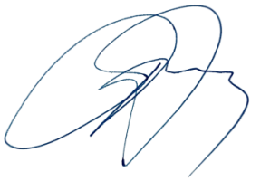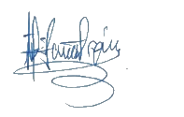
Δρ Αθανάσιος Α. Εξαδάκτυλος Δρ Γεώργιος Ι. Ελευθερίου
Πλαστικός Χειρουργός Αγγειοχειρουργός

